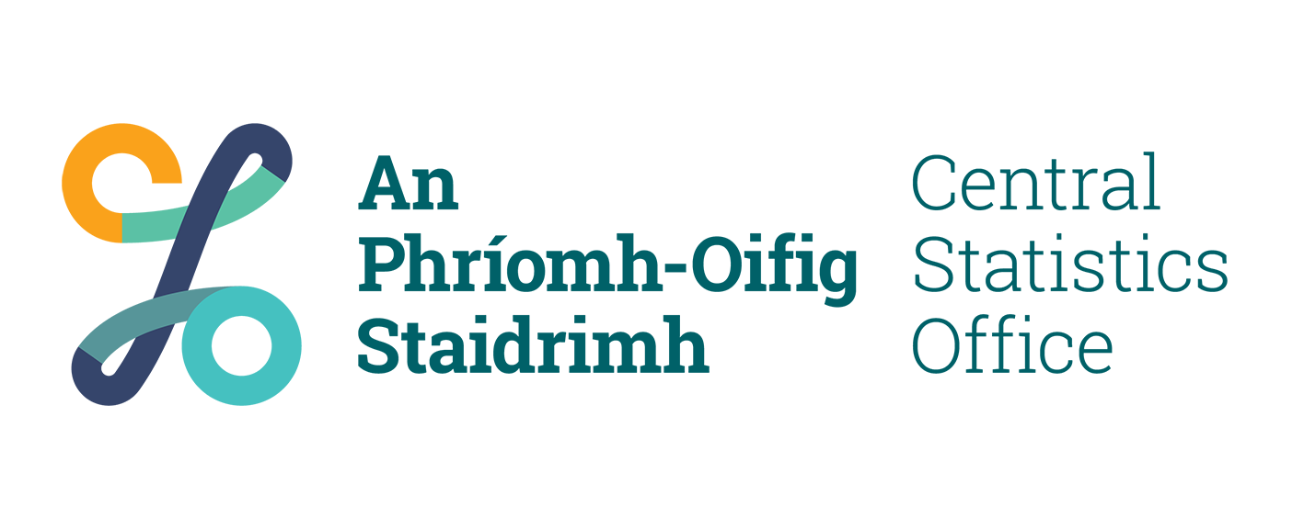 | An tAcht um Shaoráil Faisnéise, 2014  Foirm Iarratais don Phríomh-Oifig Staidrimh

- Sonraí an Iarrthóra (i gCEANNLITREACHA)

Chéadainm |  | Teideal (An tUas./Bn./Iníon/Eile)
Sloinne

Seoladh

Guthán - Obair |  | Baile |  | Facs

- An bhfuil an iarratas á dhéanamh agat thar ceann Eagraíocht/Cuideachta ( ) ?

Má Tá, scríobh isteach:

- Ainm na hEagraíochta / an Chuideachta

- Do phost inti/ann nó gaol léi/leis

- Sonraí an Iarratais

I gcomhréir le Cuid 12 den Acht um Shaoráil Faisnéise, 2014

(a) Iarraim rochtain ar thaifid ina luaitear ():

Faisnéis phearsanta a bhaineann liom féin Faisnéise neamhphearsanta
(d’fhéadfadh go n-iarrfaí ort cruthúnas céannachta a sholáthar)

(b) a bhaineann leis an ábhar a leanas (déan cur síos chomh beacht agus gurb fhéidir):

(Mura bhfuil dóthain spáis, cuir eolas breise ar leathanach eile agus ceangail leis an bhfoirm é)

- Cineál Rochtana atá de dhíth (cuir tic sa bhosca cuí)

fótachóip den taifead an taifead a iniúchadh
cineál eile rochtana, sonraigh ⇒

Síniú |  | Dáta

Seol an fhoirm chomhlíonta chuig | ⇒ An tOifigeach um Shaoráil Faisnéise  An Phríomh-Oifig Staidrimh,  Bóthar na Sceiche Airde,  Corcaigh  nó  ⇒ R-phost: foi@cso.ie
Ceisteanna ar ghuthán chuig Folíne 5385 ar:
(021) 453 5000 nó (01) 4984000

